ІЗ ДОСВІДУ РОБОТИ ВЧИТЕЛІВ
ГРОМАДЯНСЬКОЇ ОСВІТИ

ПЛАНУВАННЯ ЗАНЯТТЯ В УМОВАХ ДИСТАНЦІЙНОГО НАВЧАННЯ

(на прикладі уроку Громадянської освіти в 10 класі за темою
«Як корупція краде можливості?»)

Ланевська Тетяна Юріївна, учитель історії та громадянської освіти Куп’янської загальноосвітньої школи І – ІІІ ст. № 6 Куп’янської міської ради Харківської області,
спеціаліст вищої категорії, учитель-методист

Громадянська освіта – надзвичайно цікавий та життєвий курс, покликаний зосередити головну увагу учнів не так на здобутті нової інформації, як на виробленні навичок, умінь і формуванні ціннісних орієнтацій людини та громадянина. І та ситуація, що склалася нині у світі, не повинна позбавляти учнівство можливості практикуватися в уміннях дебатувати, аргументувати позицію, створювати есе, проводити дослідження, організовувати кампанії, акції тощо. Тим більше, що дистанційна освіта відкриває несподівано цікаві шляхи здобуття та розвитку громадянських компетентностей. Варіантів проведення дистанційних уроків Громадянської освіти безліч, але я хочу поділитися з колегами власним досвідом.
1. Наша школа, як базова з дистанційної освіти, використовує ресурс Google Classroom, до якого легко можна інтеґрувати різні види завдань і матеріалів для учнів, а саме: Google-Презентації; стіни Padlet; відеоролики з YouTube; тести у формі довготривалого завдання або в режимі реального часу онлайн-порталу для вчителів «На Урок»; тести, опитування та анкети в режимі Google Форми; тести, запитання, командні ігри платформи Classtime, відеовідповіді учнів, малюнки, світлини тощо.
2. Під час самоізоляції ми оцінили ще й сервіс Zoom, який максимально імітує живе спілкування під час шкільного уроку, має можливості демонстрації екрана, діалогу між учасниками освітнього процесу, необмеженість у часі (можна повторно заходити в сервіс, коли скінчиться сеанс).
3. Безмежні можливості відкриває інтерактивний курс Громадянської освіти «3D демократії: думаємо, дбаємо, діємо» Всеукраїнської асоціації викладачів історії та суспільних дисциплін «Нова доба». Проєкт є інтерактивним ресурсом і спрямований на надання інформаційної та методичної підтримки учням і педагогам, котрі працюють за підручником «Громадянська освіта. 10 клас». На цьому ресурсі потрібно зареєструватися як учителям, так і учням, тоді можна буде користуватися всіма можливостями, зокрема й онлайн-підручником, симуляціями, іграми, опитуваннями, петиціями, виборами, флешмобами тощо.

План-конспект дистанційного уроку
Громадянської освіти в 10 класі
.
Тема. Як корупція краде можливості?
Очікувані результати:
- учні/учениці зможуть вільно оперувати поняттями «конкуренція», «лобізм», «корупція»; зрозуміють причини і сутність корупції;
- отримають уміння розпізнавати вияви корупції та навички застосування механізмів протидії корупції;
- усвідомлять цінність поваги до економічних інтересів інших людей, важливість нетерпимого ставлення до проявів корупції; життєву актуальність означеної теми.
Тип уроку: урок поглиблення набутих самостійно та засвоєння нових знань.
Форма уроку: комбінований дистанційний, частково з використанням сервісу Zoom, частково зі спілкуванням на платформі Google Classroom з інтегруванням різноманітних онлайн-можливостей.
Обладнання: будь-який гаджет (смартфон, планшет, нетбук, ноутбук, комп’ютер) із доступом до мережі Інтернет.
Рекомендовані активні посилання:
- конференції Zoom https://zoom.us/ru-ru/meetings.html
- Google Classroom https://play.google.com/store/apps/details?id=com.google.android.apps.classroom&hl=uk
- віртуальна дошка Padlet https://uk.padlet.com/dashboard
- інтерактивний курс Громадянської освіти «3D демократії: думаємо, дбаємо, діємо» асоціації «Нова доба» https://citizen.in.ua/
- ресурс для створення пазлів https://www.jigsawplanet.com/?rc=play&pid=3647b3d623b6
- проєкт студії онлайн-освіти EdEra https://www.ed-era.com/anticorr/lesson2/
- антикорупційна гра «Державотворець»
- https://www.ed-era.com/anticorr/game/
- вікторина в ресурсі Kahoot! до презентації «Розслідування корупції» https://create.kahoot.it/share/58df9d7b-40ba-4df5-82fe-31e5c5ac3634

Хід уроку
І. Організаційний етап
Перехід до віртуального класу.

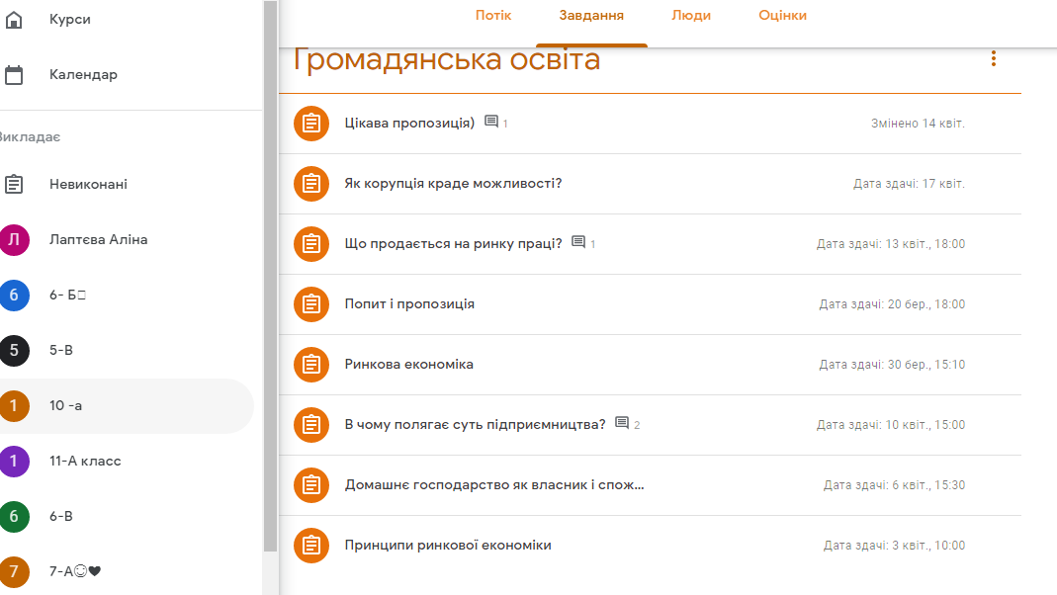

Створення вказівок у Google Classroom у графі «Створити завдання».
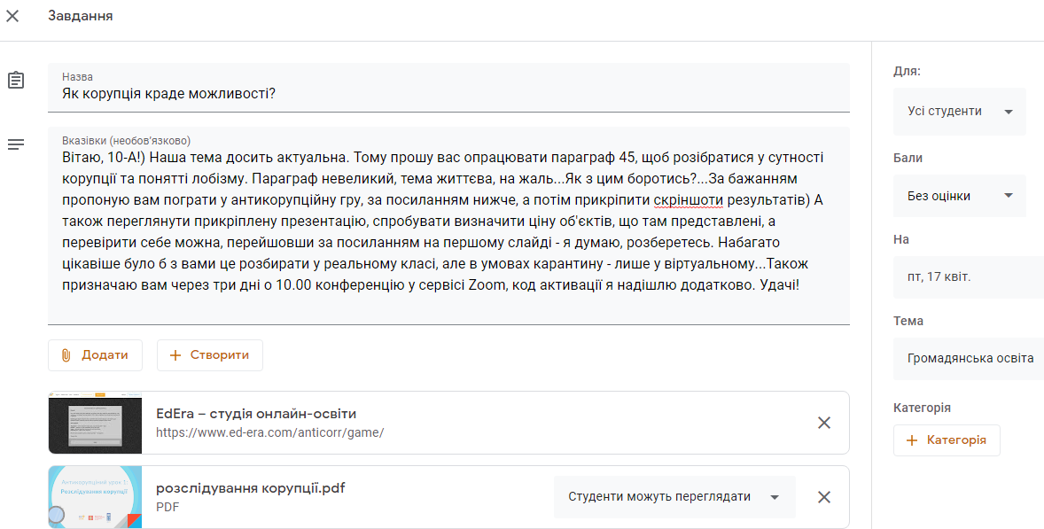
ІІ. Мотивація
Учителька/учитель: «Вітаю! Рада(ий) всіх бачити, сподіваюся, інші поступово зможуть долучитися до нас! У нас сьогодні з вами надзвичайно цікава зустріч, але спочатку пропоную переглянути відео.
(За допомогою демонстрації на екран QR-коду діти переглядають на своїх смартфонах відеоролик.)
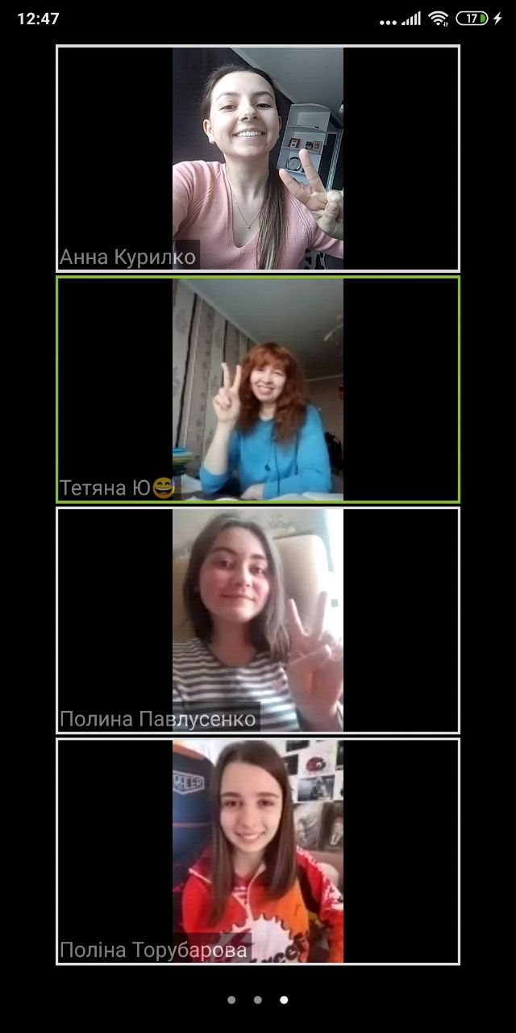
А тепер уявіть, що ви йдете вулицею, без маски (!), отже, карантин позаду! Раптом до вас підходить журналіст відомого телеканалу та звертається із запитаннями:
- Що таке лобізм або лобіювання?
- Як це працює?
(Учні відповідають, коментують відеоролик, а також використовують знання відповідного параграфа підручника, що вже опрацювали за вказівками в Google Classroom.)
- Чи можна сплутати лобізм з корупцією?
- Що взагалі таке корупція, які причини її породжують та чи можна її здолати?
Такі надважливі життєві питання ми з вами будемо сьогодні обговорювати!»
ІІ. Вивчення нового матеріалу
Учителька/учитель:
- Пропоную вам зробити «життєвий конспект» у зошиті або в нотатках смартфона, адже такі компетентності знадобляться вам у подальшому житті (можна використовувати схеми, замальовки, ескізи, емоційні позначки). Трохи з історії терміна. Англійське слово «лобі» використовували в середньовіччі. Спочатку латинське слово «лобіа», пізніше змінене на англійське слово «лобі», було зафіксоване в 1553 р. і позначало «прохідні коридори», переважно в монастирях. Від них відходили двері до окремих кімнат, галерей, тихих куточків, які ставали місцем зустрічей зацікавлених осіб із монастиря та «зовнішнього» світу, а також його мешканців, які мали на той час чималу владу, зокрема й політичну.
Згодом ця характеристика поширилася на аналогічні коридори й холи в театрах, а вже в XVII ст. – у будівлях парламенту. Із 1640 р. слово «лобі» вживається для вказівки на приміщення навколо залів засідань, де відбувалися зустрічі законодавців із громадянами.
Свій класичний сенс термін «лобізм» здобув у XIX ст. в Америці. Традиція лобізму сягає корінням років президентства Уліса С. Гранта (1869 –1877 рр.). Вечорами 18-й американський президент і його команда часто відпочивали в лобі готелю Willard, де зацікавлені особи могли викласти їм свої погляди про користь того чи іншого рішення.
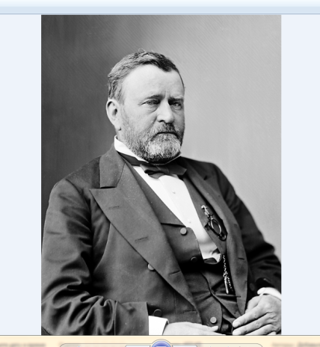 (Демонстрація екрана з портретом У. Гранта)

З 1946 р. діяльність лобістів у США була регламентована законодавством. Відповідно до Закону 1946 р. лобіст був зобов’язаний: по-перше, зареєструватися, а по-друге, чотири рази на рік надавати відповідним органам свій фінансовий звіт.
А як же відбувається лобіювання в Україні? Відскануйте, будь ласка, QR-код і перегляньте статтю щодо цієї проблематики, а для закріплення ми швидко пройдемо тест у реальному часі.
Діти отримують код тестування або сканують QR-код і проходять тест на своїх гаджетах (скриншот №1), після чого вчителька/вчитель одразу отримує результат з оцінками (скриншот № 3) і може швидко все обговорити з учнями в чаті або безпосередньо у вікні конференції. Під час створення тесту можна виставити дедлайн (скриншот № 2), щоб ті учні, які зараз відсутні, отримали завдання в Google Classroom і пройшли тест пізніше.

Скриншот № 1
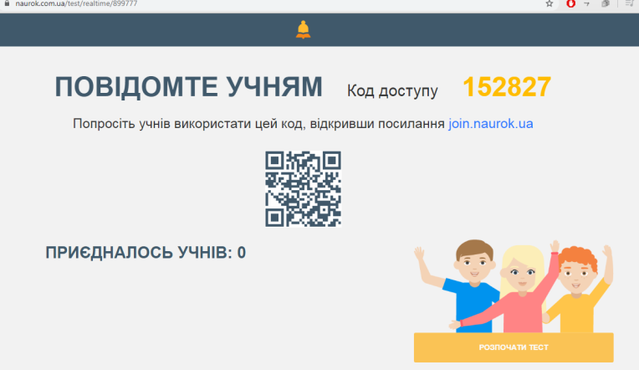
Скриншот № 2
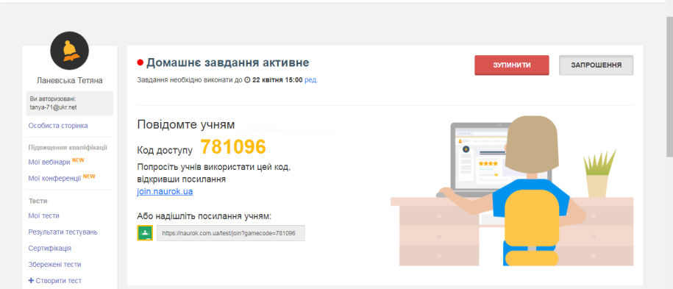
Скриншот № 3
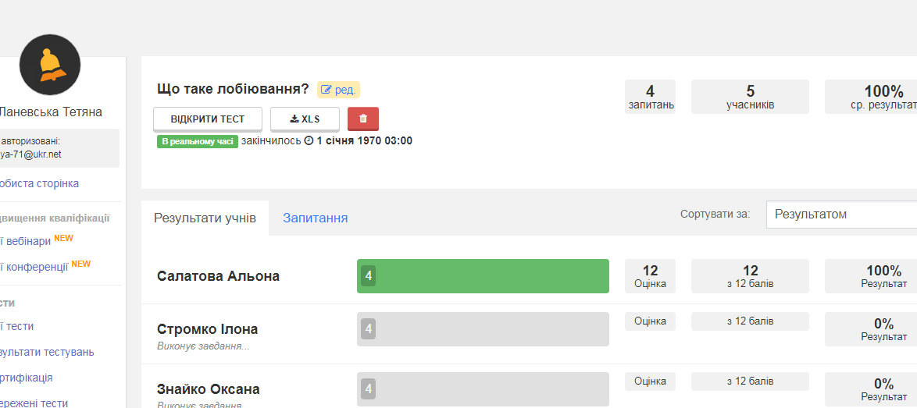

Учителька/учитель:
- Дякую за плідну роботу! Я впевнена (ий), що ви добре засвоїли термін «лобізм» і сутність лобіювання. А тепер у мене до вас є ще одне цікаве завдання: перейдіть за посиланням/відскануйте QR-код і складіть пазли, а потім обговоримо, з чим у вас асоціюється створена картинка!
https://www.jigsawplanet.com/?rc=play&pid=3647b3d623b6

Приблизно такий вигляд має завдання:
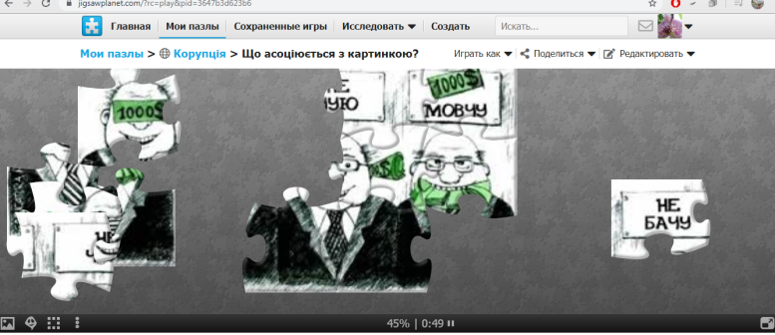
Таким буде результат:
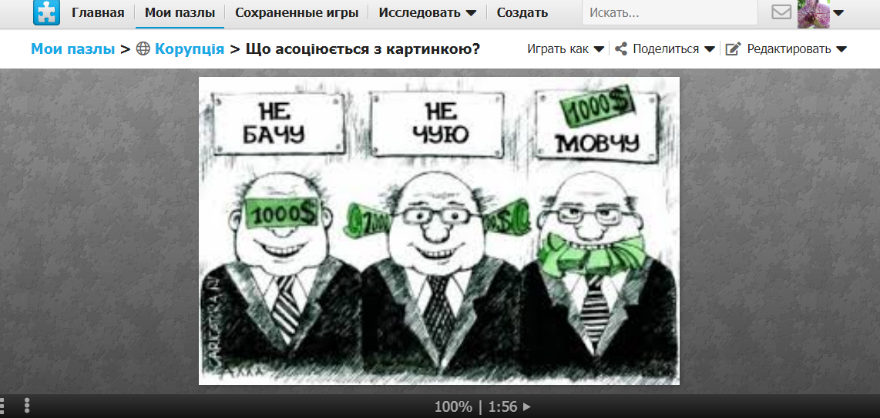
Учні/учениці:
– Хабарництво!
– Порушення закону!
– Корупція!
Учителька/учитель:
– Так! Ви абсолютно правильно підібрали асоціації до картинки з Інтернету! Зараз будемо говорити про корупцію. Чи можете ви назвати себе причетними до корупції? А чи вважаєте ви, що корупція впливає саме на ваше життя?
– Пропоную переглянути короткий ролик!
https://www.youtube.com/watch?v=W6X1MLNzGlk
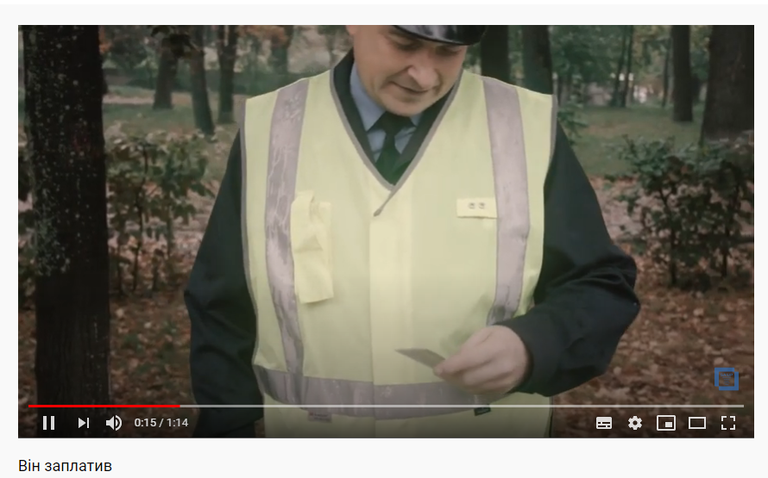
– Чи завжди ви чітко розумієте, що те, що відбувається навкруги, є саме корупцією?
Відскануйте, будь ласка та перейдіть до віртуальної дошки: там я створила(в) для вас галерею під назвою «Корупція – це…». У вас є можливість шляхом голосування під картинками обрати три прояви корупції, які, на ваш погляд, найнебезпечніші для нашого життя. Адже іноді те, що ми вважаємо зовсім не примітним і абсолютно безпечним проявом вдячності або піклуванням про когось, або бажанням допомогти, насправді є корупцією! І тому дуже важливо бачити межу, за якою починається корупція…
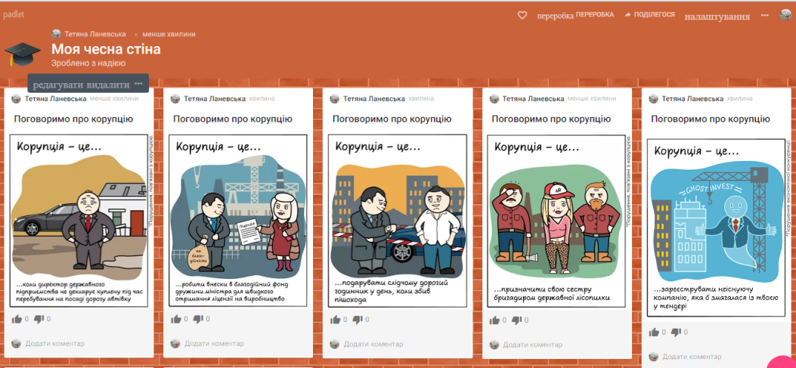
Після невеличкої онлайн-дискусії вчителька/вчитель звертається до учнів:
– Ви самостійно опрацьовували матеріал підручника «Громадянська освіта», а також виконували практичне завдання за презентацією «Розслідування корупції», де намагалися вгадати вартість об’єктів, що належать політикам або іншим відомим діячам. Що вразило вас особливо? Що вдалося розгадати?
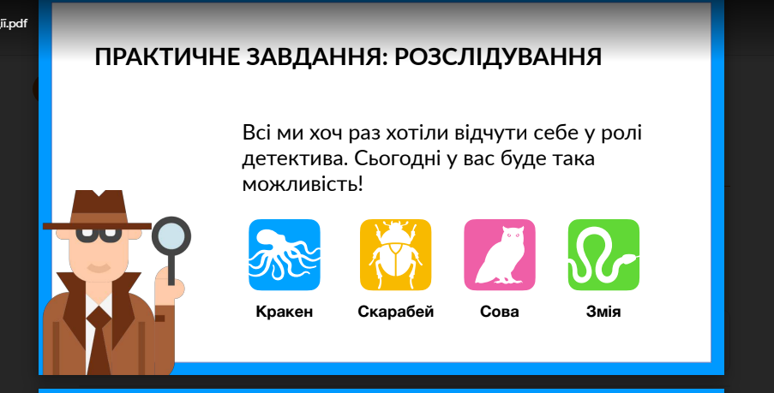
Але, мабуть, найцікавіше було пройти онлайн антикорупційну гру «Державотворець», під час якої ви отримали можливість відчути себе на посаді президента! Які поточні справи вам здалися особливо складними? З чим ви впоралися гідно? Виведіть на екран свої результати, усім дуже цікаво!
Я думаю, ви отримали креативний досвід, хоча й віртуально.

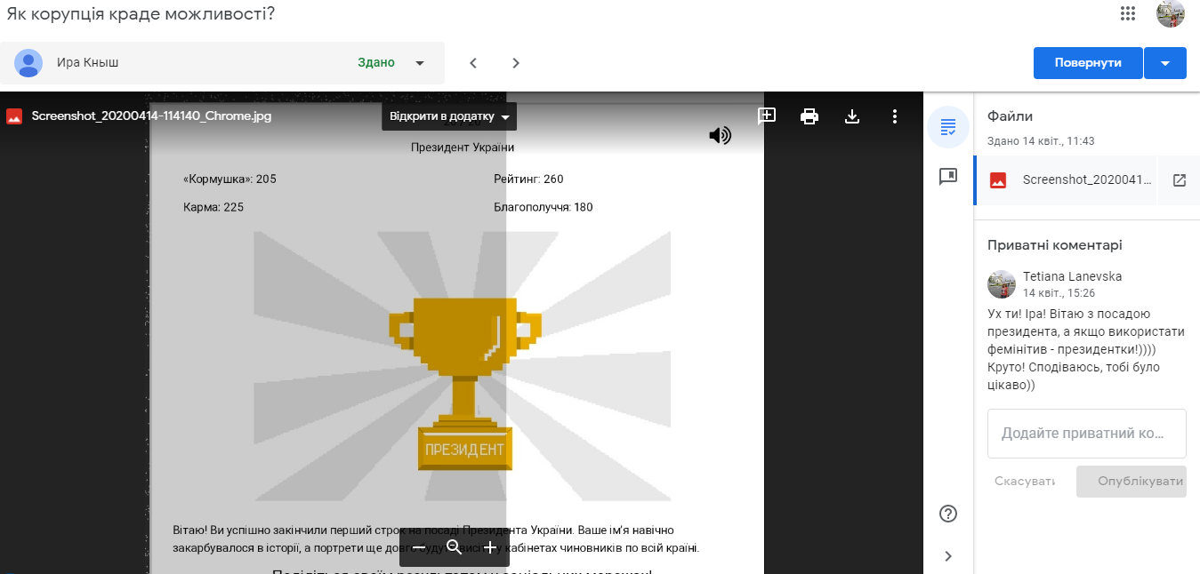
Молодці, вражаючі результати!
Щиро дякую тим, хто відгукнувся на мою пропозицію зареєструватися на інтерактивному курсі Громадянської освіти «3D демократії: думаємо, дбаємо, діємо» асоціації «Нова доба»! Я зробила скриншот перших учасників і продемонструю вам.

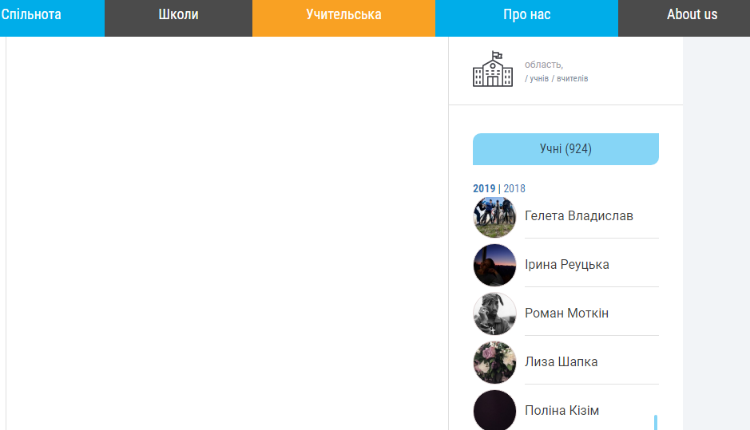

Тепер ви можете користуватися матеріалами цього ресурсу:

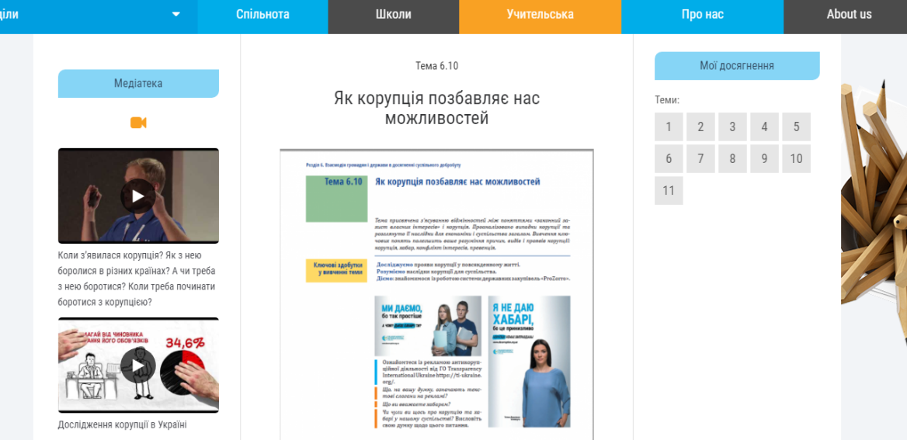

Отже, ми з вами добре попрацювали, відеоконференція завершується. І я хочу повернутися до теми уроку «Як корупція краде наші можливості?».
А чи можливо взагалі припинити корупцію? Які ваші поради стосовно цієї проблеми?
ІІІ. Домашнє завдання
Учителька/учитель:
– Хочу подякувати вам за гарну роботу. А домашнє завдання буде цікавим, до того ж на вибір:
- Створіть презентацію, яка могла б стати основою соціальної телевізійної реклами. Тема: «Чому корупція шкодить кожному?». До речі, таке завдання я взяла зі сценарію Антикорупційного уроку, розміщеного на студії онлайн-освіти EdEra.
- Намалюйте комікс «Як Семен/Зинаїда/ваш варіант сесію складав/складала», зазначивши в кожному фреймі різновиди проявів корупції під час складання сесії недбайливими студентами/студентками ЗВО.
- Запишіть на відео новорічне звернення президента/президентки, що містить оприлюднення дієвих шляхів боротьби з корупцією.
- І перед завершенням відеочату маю для вас бонус! Завдяки можливостям дистанційного навчання я отримала доступ до неймовірного ресурсу Mozaik 3D. Пропоную вам прогулянку територією афінського Акрополя V ст. до н. е. А коли ви намилуєтеся давньогрецькою архітектурою, поміркуйте, чи мали місце прояви корупції в Давній Греції, зокрема під час зведення Акрополя. Ваші думки ми обговоримо під час наступного відеочату. На все добре, усім міцного імунітету!
(Коли ви перейдете за посиланням, вам запропонують установити у своєму смартфоні застосунок Mozaik3D, а потім користуйтеся можливостями!)

